LES COURSES DE NOS ANCÊTRES

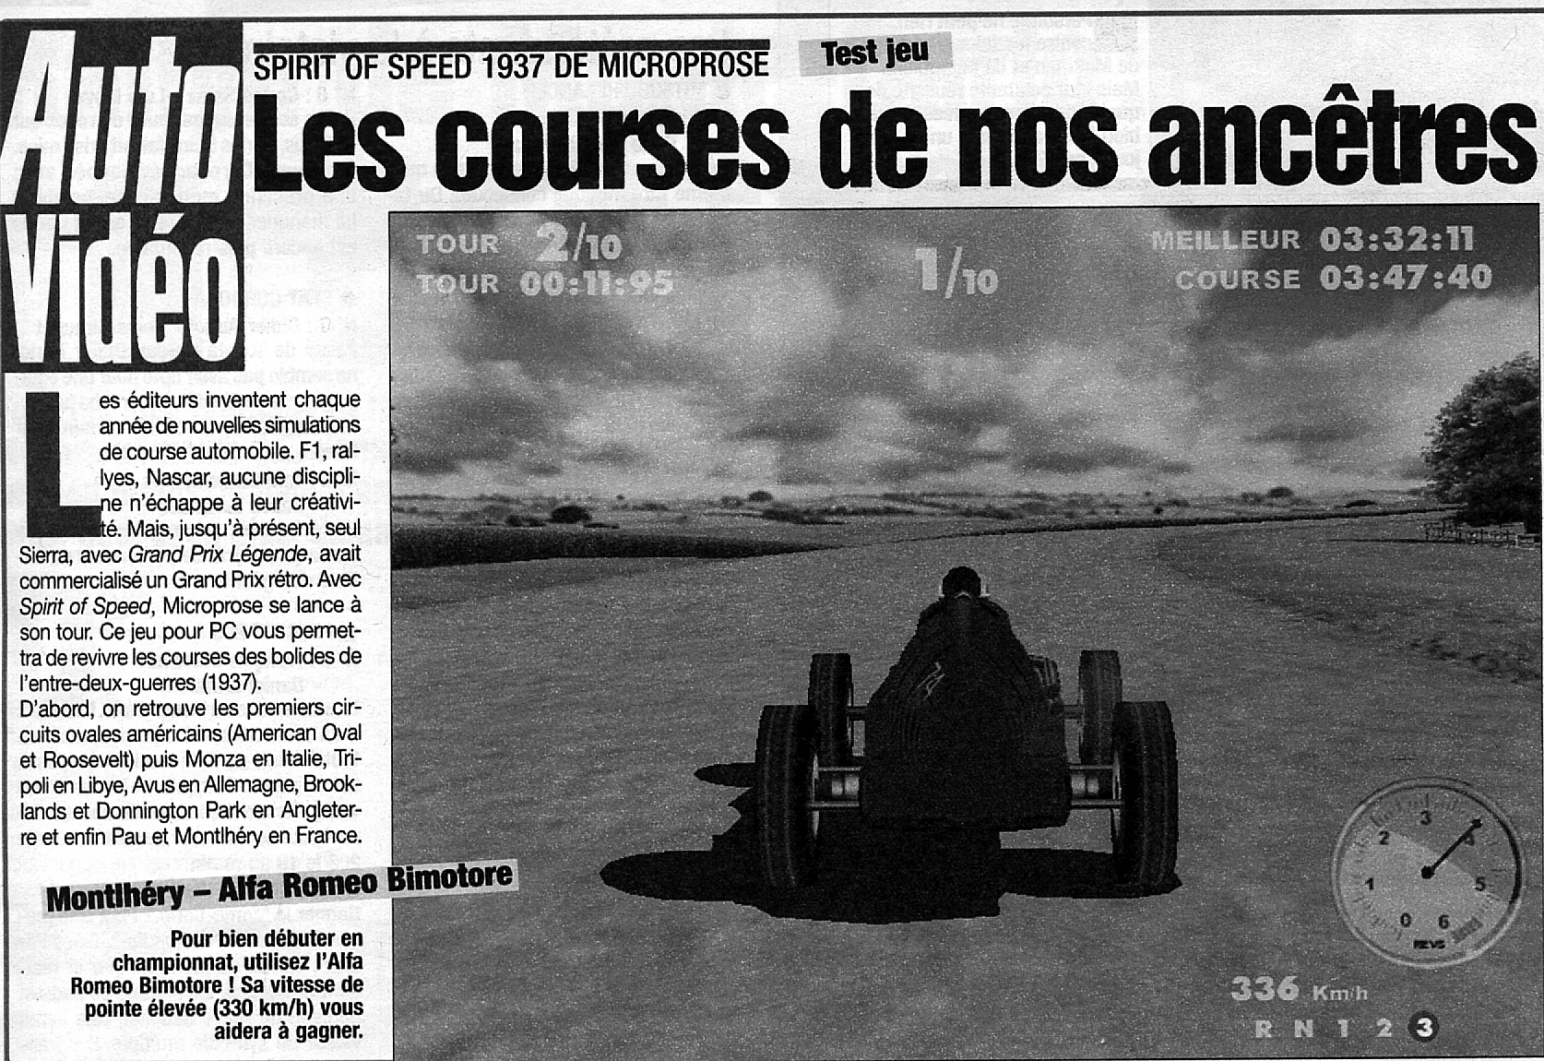
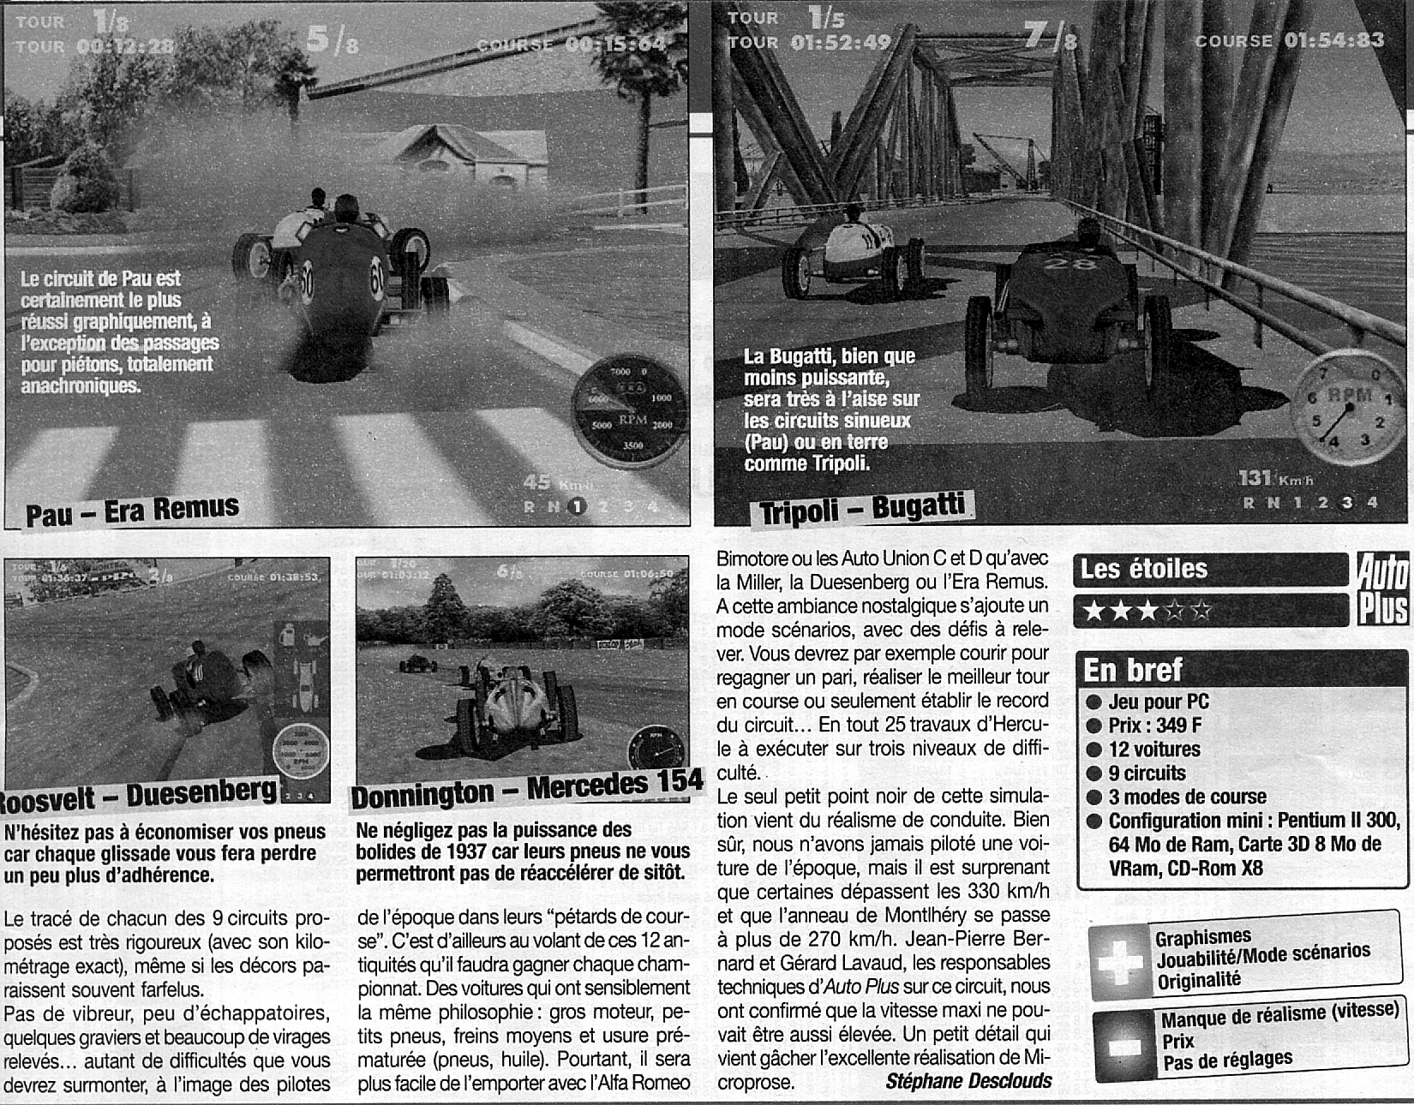
- Quel est le nom de ce jeu vidéo ?

.......................................................................................................................................................

- Quel est le nom du seul autre jeu vidéo sur le même thème ?

...................................................................................................................................................

- Sur quelle machine fait-on tourner ce jeu ?

.......................................................................................................................................................

- Quels circuits américains retrouve t-on ?

.......................................................................................................................................................

- Quels sont les circuits français intégrés à ce jeu ?

...................................................................................................................................................

- Quelle voiture doit-on utiliser lorsqu’on débute un championnat ?

..................................................................................................................................................

- Combien de circuits sont proposés ?

.......................................................................................................................................................

- Comment sont surnommées les voitures de l’époque ?

.......................................................................................................................................................

- Quel est le point noir de cette simulation ?

.......................................................................................................................................................

- Qu’est ce qui semble impossible dans la réalité ?

...................................................................................................................................................

